SERVICIO NACIONAL DE APRENDIZAJE
SENA
Centro de Gestión de Mercados, Logística y Tecnologías de la Información
Tecnólogo en Análisis y Desarrollo de Software

GA6-220501096-AA2-EV01
Informe Técnico: Destrezas y Conocimientos en el Manejo
de Sentencias DDL y DML de SQL

Estudiante:
Gerson Jonnathan López Oviedo
Ficha: 3186647

Instructor:
Arnaldo Alfonso Montiel Brun

Bogotá D.C
05 Abril de 2026

Contenido
1. Introducción 4
2. Objetivo 5
2.1 Objetivo General 5
2.2 Objetivos Específicos 5
3.1 SQL Lenguaje de Consulta Estructurado 6
3.2 Sentencias DDL Data Definition Language 6
3.3 Sentencias DML Data Manipulation Language 6
3.4 Tipos de Datos en MySQL 7
4. SOLUCIÓN DEL TALLER SENTENCIAS SQL 7
4.1 Punto 1 creación de la base de datos (taller_sql_libreta) 7
• Verificamos si existen bases de datos con la sentencia SHOW DATABASES: 7
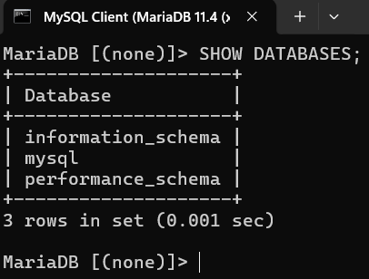 7
• Como podemos observar no hay bases de datos, (taller_sql_libreta) será nuestra primera base de datos. 7
• Creamos nuestra base de datos (taller_sql_libreta) la sentencia CREATE DATABASE. 7
• Entramos en la base de datos y utilizamos la sentencia USE, la cual nos permite seleccionar y activar la base de datos específica sobre la cual queremos trabajar. Sin este comando, el sistema no sabría en qué contenedor debe crear las tablas o ejecutar las consultas posteriores." 7
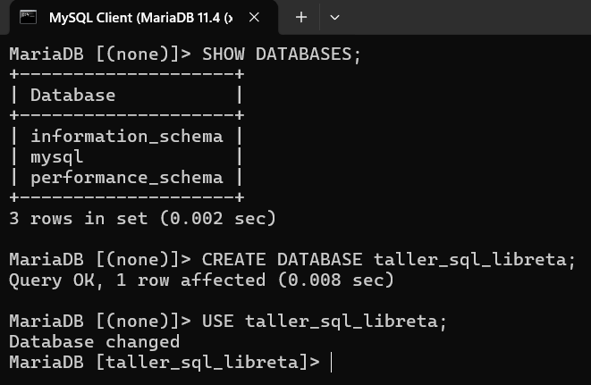 8
Creación de la Tabla 'libreta' 8
4.2 Punto 2 Verificar Tablas Existentes (SHOW TABLES) 9
4.3 Punto 3 Estructura de la Tabla (DESCRIBE) 9
4.4 Punto 4 Insertar los Registros Iniciales (INSERT INTO) 10
4.5 Punto 5 Consultar Todos los Registros (SELECT *) 10
4.6 Punto 6 Actualizar los Registros (UPDATE) 11
4.7 Punto 7 Insertar 5 Registros Adicionales 13
4.8 Punto 8 Contar el Total de Registros (COUNT) 14
5. RESUMEN COMPLETO DE SENTENCIAS SQL 16
6. CLASIFICACIÓN DDL vs DML SENTENCIAS UTILIZADAS 17
7. CONCLUSIONES 18
8. REFERENCIAS 19

1. Introducción
El presente informe técnico corresponde a la evidencia GA6-220501096-AA2-EV01 del programa Tecnólogo en Análisis y Desarrollo de Software del Servicio Nacional de Aprendizaje (SENA). El documento detalla la resolución paso a paso de un taller práctico de SQL enfocado en el manejo de sentencias DDL (Data Definition Language) y DML (Data Manipulation Language) sobre una tabla denominada 'libreta'.
El lenguaje SQL (Structured Query Language) es el estándar internacional para la gestión de bases de datos relacionales. Se divide en dos categorías principales: DDL, que permite definir y modificar la estructura de las tablas (CREATE, ALTER, DROP), y DML, que permite manipular los datos contenidos en ellas (INSERT, SELECT, UPDATE, DELETE). Según Silberschatz et al. (2019), el dominio de SQL es una competencia fundamental para todo desarrollador de software.
Para la ejecución de las sentencias se utilizó MySQL, uno de los sistemas de gestión de bases de datos relacionales más utilizados en la industria, el cual es el motor de base de datos del proyecto Trueque Match. Cada sentencia está acompañada de su explicación técnica y del resultado esperado en la consola de MySQL.

2. Objetivo

2.1 Objetivo General
Desarrollar destrezas y conocimientos en el manejo de sentencias DDL y DML de SQL mediante la resolución de un taller práctico que abarca la creación, visualización, inserción, consulta y actualización de registros en una tabla de base de datos MySQL.

2.2 Objetivos Específicos
- Aplicar sentencias DDL para crear y describir la estructura de una tabla en MySQL.
- Utilizar sentencias DML INSERT para ingresar registros en la tabla creada.
- Ejecutar sentencias SELECT para consultar y visualizar los registros almacenados.
- Aplicar sentencias UPDATE para modificar registros existentes en la tabla.
- Usar la función COUNT para contabilizar el número de registros en una tabla.
3. Marco teórico

3.1 SQL Lenguaje de Consulta Estructurado
SQL (Structured Query Language) es el lenguaje estándar para interactuar con sistemas de gestión de bases de datos relacionales (SGBDR). Fue desarrollado por IBM en la década de 1970 y estandarizado por ANSI en 1986. Actualmente es el lenguaje más utilizado en el mundo para la gestión de datos estructurados (Date, 2004).

3.2 Sentencias DDL Data Definition Language
Las sentencias DDL se utilizan para definir, modificar y eliminar la estructura de los objetos de una base de datos. Las principales sentencias DDL son:
Sentencia | Descripción
CREATE TABLE | Crea una nueva tabla con sus campos, tipos de datos y restricciones
ALTER TABLE | Modifica la estructura de una tabla existente (agregar, modificar o eliminar columnas)
DROP TABLE | Elimina una tabla y todos sus datos permanentemente
SHOW TABLES | Lista todas las tablas existentes en la base de datos activa
DESCRIBE / DESC | Muestra la estructura de una tabla: columnas, tipos de datos y restricciones

3.3 Sentencias DML Data Manipulation Language
Las sentencias DML se utilizan para manipular los datos almacenados en las tablas. Las principales sentencias DML son:
Sentencia | Descripción
INSERT INTO | Inserta uno o más registros nuevos en una tabla
SELECT | Consulta y recupera datos de una o más tablas
UPDATE | Modifica los valores de uno o más registros existentes
DELETE | Elimina uno o más registros de una tabla
COUNT() | Función de agregación que cuenta el número de registros

3.4 Tipos de Datos en MySQL
Tipo | Ejemplo | Descripción
VARCHAR(n) | VARCHAR(20) | Cadena de texto de longitud variable, máximo n caracteres
CHAR(n) | CHAR(11) | Cadena de texto de longitud fija de n caracteres
INT | INT | Número entero entre -2.147.483.648 y 2.147.483.647
DECIMAL(p,s) | DECIMAL(10,2) | Número decimal con p dígitos totales y s decimales
DATETIME | DATETIME | Fecha y hora en formato YYYY-MM-DD HH:MM:SS
TEXT | TEXT | Texto largo sin límite definido de longitud

4. SOLUCIÓN DEL TALLER SENTENCIAS SQL
A continuación se presenta la solución completa del taller, con cada sentencia SQL explicada y el resultado esperado en la consola de MySQL.

4.1 Punto 1 creación de la base de datos (taller_sql_libreta)

Verificamos si existen bases de datos con la sentencia SHOW DATABASES:

Como podemos observar no hay bases de datos, (taller_sql_libreta) será nuestra primera base de datos.

Creamos nuestra base de datos (taller_sql_libreta) la sentencia CREATE DATABASE.

Entramos en la base de datos y utilizamos la sentencia USE, la cual nos permite seleccionar y activar la base de datos específica sobre la cual queremos trabajar. Sin este comando, el sistema no sabría en qué contenedor debe crear las tablas o ejecutar las consultas posteriores."

Creación de la Tabla 'libreta'
Se crea la tabla 'libreta' con los tres campos solicitados: nombre (VARCHAR 20), domicilio (VARCHAR 30) y telefono (VARCHAR 11). Se utiliza VARCHAR para los tres campos ya que almacenan cadenas de texto de longitud variable.

-- Sentencia DDL: Crear la tabla libreta
CREATE TABLE libreta (
nombre VARCHAR(20), -- Nombre: máx. 20 caracteres
domicilio VARCHAR(30), -- Domicilio: máx. 30 caracteres
telefono VARCHAR(11) -- Teléfono: máx. 11 caracteres
); -- Fin sentencia CREATE TABLE
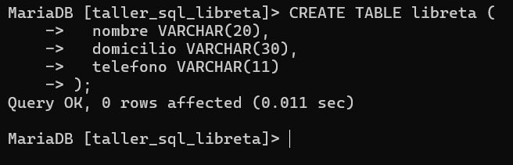

Resultado esperado en consola:
Query OK, 0 rows affected (0.05 sec)

4.2 Punto 2 Verificar Tablas Existentes (SHOW TABLES)
Se utiliza la sentencia SHOW TABLES para listar todas las tablas existentes en la base de datos activa y verificar que la tabla 'libreta' fue creada exitosamente.

-- Sentencia DDL: Verificar tablas existentes
SHOW TABLES; -- Lista todas las tablas de la BD activa
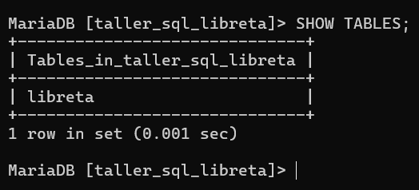

Resultado esperado en consola:
Tables_in_taller_sql_libreta
Libreta

4.3 Punto 3 Estructura de la Tabla (DESCRIBE)
La sentencia DESCRIBE muestra la estructura completa de la tabla: el nombre de cada columna, su tipo de dato, si permite valores nulos, si tiene clave y el valor por defecto.

-- Sentencia DDL: Ver estructura de la tabla
DESCRIBE libreta; -- También se puede usar: DESC libreta;

Resultado esperado en consola:
Field | Type | Null | Key | Default | Extra
nombre | varchar(20) | YES |  | NULL
domicilio | varchar(30) | YES |  | NULL
telefono | varchar(11) | YES |  | NULL
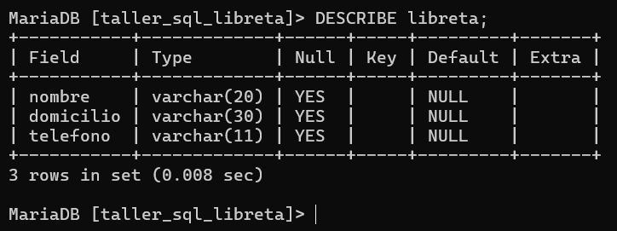

4.4 Punto 4 Insertar los Registros Iniciales (INSERT INTO)
Se insertan los dos registros solicitados en el enunciado del taller usando la sentencia INSERT INTO con VALUES. Se especifican los valores para cada campo en el mismo orden en que fueron definidos en la tabla.

-- Sentencia DML: Insertar primer registro
INSERT INTO libreta (nombre, domicilio, telefono)
VALUES ('Alberto Mores', 'Colon 123', '4234567'); -- Registro 1

-- Sentencia DML: Insertar segundo registro
INSERT INTO libreta (nombre, domicilio, telefono)
VALUES ('Juan Torres', 'Avellaneda 135', '4458787'); -- Registro 2

Resultado esperado en consola:
Query OK, 1 row affected (0.01 sec)
Query OK, 1 row affected (0.01 sec)

4.5 Punto 5 Consultar Todos los Registros (SELECT *)
Se utiliza la sentencia SELECT con el comodín * para recuperar y visualizar todos los registros y columnas de la tabla libreta. Es la consulta más básica en SQL.

-- Sentencia DML: Seleccionar todos los registros
SELECT * FROM libreta; -- El * significa 'todas las columnas'

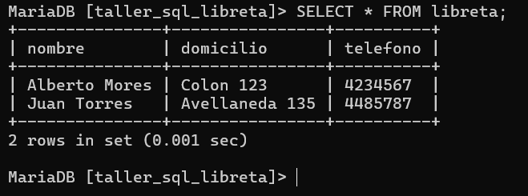

Resultado esperado en consola:
nombre | domicilio | Teléfono
Alberto Mores | Colon 123 | 4234567
Juan Torres | Avellaneda 135 | 4458787

4.6 Punto 6 Actualizar los Registros (UPDATE)
La sentencia UPDATE permite modificar los valores de uno o más registros existentes. Es fundamental usar la cláusula WHERE para especificar qué registros se van a actualizar; de lo contrario, se modificarían todos los registros de la tabla.

-- Sentencia DML: Actualizar domicilio de Alberto Mores
UPDATE libreta
SET domicilio = 'Belgrano 456',
telefono = '4299999'
WHERE nombre = 'Alberto Mores'; -- Solo modifica este registro

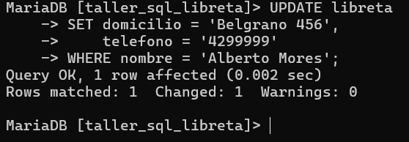

-- Sentencia DML: Actualizar domicilio de Juan Torres
UPDATE libreta
SET domicilio = 'San Martin 789',
telefono = '4411111'
WHERE nombre = 'Juan Torres'; -- Solo modifica este registro

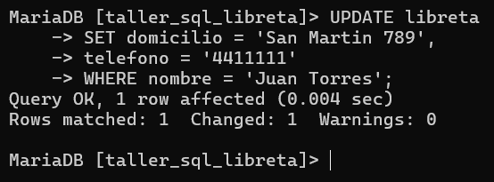

Resultado esperado en consola:
Query OK, 1 row affected (0.02 sec) Rows matched: 1 Changed: 1 Warnings: 0
Query OK, 1 row affected (0.01 sec) Rows matched: 1 Changed: 1 Warnings: 0

Verificación con SELECT después del UPDATE:
SELECT * FROM libreta; -- Verificar cambios
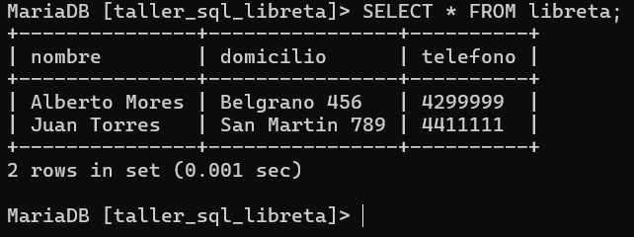

nombre | domicilio | Teléfono
Alberto Mores | Belgrano 456 | 4299999
Juan Torres | San Martin 789 | 4411111

4.7 Punto 7 Insertar 5 Registros Adicionales
Se insertan 5 registros adicionales usando INSERT INTO con múltiples VALUES en una sola sentencia, lo cual es más eficiente que ejecutar 5 INSERT separados. Los registros son personas ficticias con datos relacionados con el contexto colombiano del proyecto Trueque Match.

-- Sentencia DML: Insertar 5 registros adicionales (en una sola sentencia)
INSERT INTO libreta (nombre, domicilio, telefono)
VALUES
('Maria Rodriguez', 'Calle 45 No. 23-10', '3101234567'), -- Registro 3
('Carlos Perez', 'Carrera 7 No. 15-30', '3209876543'), -- Registro 4
('Ana Gomez', 'Av. El Dorado 92', '3154567890'), -- Registro 5
('Luis Vargas', 'Cra 30 No. 45-67', '3187654321'), -- Registro 6
('Sandra Lopez', 'Cll 68 No. 11-20', '3012345678'); -- Registro 7

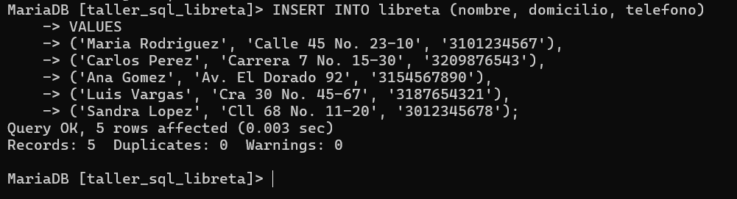

Resultado esperado en consola:
Query OK, 5 rows affected (0.02 sec) Records: 5 Duplicates: 0 Warnings: 0

Verificación con SELECT de todos los registros:
SELECT * FROM libreta; -- Ver los 7 registros totales

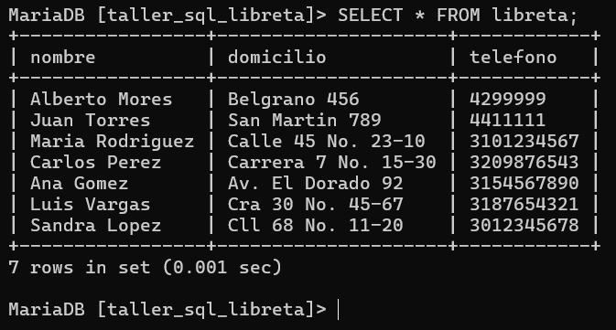

nombre | domicilio | telefono
Alberto Mores | Belgrano 456 | 4299999
Juan Torres | San Martin 789 | 4411111
Maria Rodriguez | Calle 45 No. 23-10 | 3101234567
Carlos Perez | Carrera 7 No. 15-30 | 3209876543
Ana Gomez | Av. El Dorado 92 | 3154567890
Luis Vargas | Cra 30 No. 45-67 | 3187654321
Sandra Lopez | Cll 68 No. 11-20 | 3012345678

4.8 Punto 8 Contar el Total de Registros (COUNT)
La función de agregación COUNT(*) cuenta el número total de filas en una tabla. Se puede usar con o sin alias (AS). El alias 'total_registros' hace que el resultado sea más legible en la consola de MySQL.

-- Sentencia DML: Contar todos los registros
SELECT COUNT(*) AS total_registros
FROM libreta; -- Cuenta todas las filas de la tabla

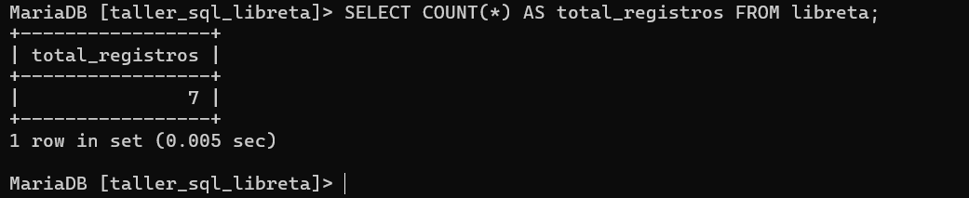

Resultado esperado en consola:
total_registros
7

El resultado 7 corresponde a los 2 registros iniciales (Alberto Mores y Juan Torres) más los 5 registros adicionales insertados en el punto 7, para un total de 7 registros en la tabla libreta.

5. RESUMEN COMPLETO DE SENTENCIAS SQL
A continuación se presenta el script SQL completo con todas las sentencias del taller en orden de ejecución, listo para ser ejecutado en MySQL Workbench o la consola de MySQL:

-- ================================================
-- GA6-220501096-AA2-EV01: Taller Tabla Libreta
-- Gerson Jonnathan López Oviedo | Ficha 3186647
-- ================================================

-- 1. Crear la base de datos y seleccionarla
CREATE DATABASE IF NOT EXISTS taller_sql_libreta;
USE taller_sql_libreta;

-- 2. Crear la tabla libreta (DDL)
CREATE TABLE libreta (
nombre VARCHAR(20),
domicilio VARCHAR(30),
telefono VARCHAR(11)
);

-- 3. Verificar creación (DDL)
SHOW TABLES;
DESCRIBE libreta;

-- 4. Insertar registros iniciales (DML)
INSERT INTO libreta (nombre, domicilio, telefono) VALUES
('Alberto Mores', 'Colon 123', '4234567'),
('Juan Torres', 'Avellaneda 135', '4458787');

-- 5. Consultar todos los registros (DML)
SELECT * FROM libreta;

-- 6. Actualizar registros (DML)
UPDATE libreta SET domicilio='Belgrano 456', telefono='4299999' WHERE nombre='Alberto Mores';
UPDATE libreta SET domicilio='San Martin 789', telefono='4411111' WHERE nombre='Juan Torres';

-- 7. Insertar 5 registros adicionales (DML)
INSERT INTO libreta (nombre, domicilio, telefono) VALUES
('Maria Rodriguez', 'Calle 45 No. 23-10', '3101234567'),
('Carlos Perez', 'Carrera 7 No. 15-30', '3209876543'),
('Ana Gomez', 'Av. El Dorado 92', '3154567890'),
('Luis Vargas', 'Cra 30 No. 45-67', '3187654321'),
('Sandra Lopez', 'Cll 68 No. 11-20', '3012345678');

-- 8. Contar registros (DML + función agregación)
SELECT COUNT(*) AS total_registros FROM libreta;

6. CLASIFICACIÓN DDL vs DML SENTENCIAS UTILIZADAS
Tipo | Sentencia | Punto del Taller | Propósito
DDL | CREATE TABLE | Punto 1 | Crear la estructura de la tabla libreta
DDL | SHOW TABLES | Punto 2 | Verificar la existencia de la tabla creada
DDL | DESCRIBE | Punto 3 | Ver la estructura y tipos de datos de la tabla
DML | INSERT INTO | Punto 4 | Ingresar los 2 registros iniciales solicitados
DML | SELECT * | Punto 5 | Consultar y mostrar todos los registros
DML | UPDATE / SET / WHERE | Punto 6 | Actualizar domicilio y teléfono de los registros
DML | INSERT INTO (múltiple) | Punto 7 | Insertar 5 registros adicionales en una sentencia
DML | SELECT COUNT(*) | Punto 8 | Contar el total de registros en la tabla

7. CONCLUSIONES

El desarrollo del taller práctico de SQL permitió aplicar de forma directa y progresiva las sentencias DDL y DML fundamentales del lenguaje SQL sobre una base de datos MySQL. Se partió desde la creación de la estructura de la tabla con CREATE TABLE, hasta la manipulación completa de sus datos con INSERT, SELECT, UPDATE y COUNT.
Las sentencias DDL demostraron ser la base estructural de cualquier base de datos relacional, ya que sin una tabla bien definida no es posible almacenar datos. La correcta elección del tipo de dato para cada campo es crítica: usar VARCHAR en lugar de CHAR para los campos nombre, domicilio y teléfono es más eficiente en términos de almacenamiento, ya que VARCHAR solo ocupa el espacio necesario para cada valor.
Las sentencias DML evidenciaron la importancia del uso correcto de la cláusula WHERE en las operaciones UPDATE. Omitir el WHERE en un UPDATE actualizaría todos los registros de la tabla, lo cual representa un error grave en entornos de producción. Esta es una de las buenas prácticas más importantes en el manejo de bases de datos relacionales.
Estos conocimientos son directamente aplicables al proyecto Trueque Match, donde las 10 tablas del modelo relacional ya definido requerirán exactamente estas mismas sentencias para su creación, población con datos de prueba y mantenimiento durante el desarrollo del sistema.

8. REFERENCIAS

Date, C. J. (2004). Introducción a los sistemas de bases de datos (8.ª ed.). Pearson Educación.
Silberschatz, A., Korth, H. F., & Sudarshan, S. (2019). Fundamentos de bases de datos (7.ª ed.). McGraw-Hill.
Elmasri, R., & Navathe, S. B. (2016). Fundamentals of Database Systems (7.ª ed.). Pearson.
MySQL. (2023). MySQL 8.0 Reference Manual Data Definition Statements. Oracle Corporation. https://dev.mysql.com/doc/refman/8.0/en/sql-data-definition-statements.html
MySQL. (2023). MySQL 8.0 Reference Manual Data Manipulation Statements. Oracle Corporation. https://dev.mysql.com/doc/refman/8.0/en/sql-data-manipulation-statements.html
W3Schools. (2023). SQL Tutorial. W3Schools Online Web Tutorials. https://www.w3schools.com/sql/
SENA. (2023). Componente Formativo GA6: Bases de Datos. Servicio Nacional de Aprendizaje.

